DISEÑO UX/UI

CLASE 18
Material complementario
UI Kits & Moodboard

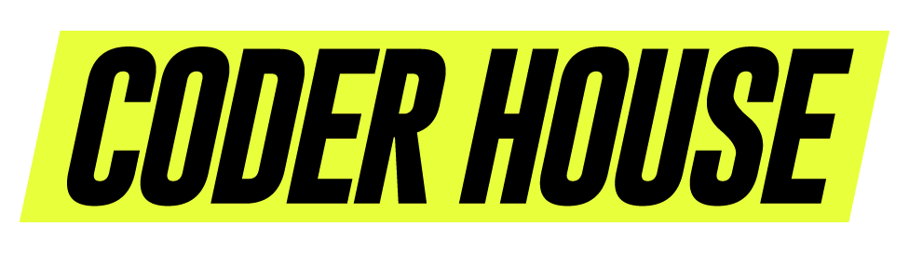

Icon design

¿Qué es el ícono de una aplicación?
Lo primero que debes comprender para crear tu icono es, qué es en sí este último, y qué trabajo tiene que realizar. El icono de una aplicación es un ancla visual para su producto. Puedes pensar en él como una pequeña pieza de marca, que no sólo debe verse atractiva y destacarse, sino que idealmente también debe comunicar la esencia central de tu aplicación.
La palabra 'logo' se emplea descuidadamente en estos días; el diseño de íconos y el de logotipos no son lo mismo. Si bien ciertamente comparten cualidades similares a las de una marca, los íconos de aplicaciones están sujetos a muchas restricciones diferentes.

Escalable
La escalabilidad es uno de los aspectos más importantes. El ícono de una aplicación debe conservar la legibilidad en una variedad de tamaños, dado que se mostrará en varios lugares de la plataforma, y en diversos tamaños. Así, es importante que tu creación mantenga su legibilidad y singularidad. Debe verse bien en la App Store, en los dispositivos retina e incluso en el panel de configuración.
Aquellos que son demasiado complicados, e intentan abarrotar demasiado el lienzo, suelen ser víctimas de una mala escalabilidad. Una gran parte de las etapas conceptuales del diseño de íconos debe destinarse a pensar si un diseño dado se escala con gracia (o no).
- Trabajar en un lienzo de 1024 x 1024px puede ser engañoso; asegúrate de probar tu diseño en el dispositivo, así como en múltiples contextos y tamaños.
- Adopta la simplicidad y céntrate en un solo objeto, preferiblemente una forma o elemento único que conserve sus contornos y cualidades cuando se escala.
- Asegúrate de que el ícono de la aplicación se vea bien en una variedad de fondos.

Simple

Los usuarios no deben esforzarse en comprenderlo. Centrarse en la idea y deshacer cualquier elemento innecesario o repetitivo.

Reconocibilidad
El ícono de una aplicación es como una pequeña canción, y poder identificarlo fácilmente entre todo el ruido de la tienda, o en este caso la pantalla de inicio, es un componente clave en el diseño. Al igual que el verso de una canción necesita resonar con el oyente, también lo hacen las formas, colores e ideas del ícono de una aplicación. El diseño debe crear un sentido de memoria y conexión, tanto a nivel funcional como emocional.
Tu ícono competirá por llamar la atención entre muchos otros, los cuales tienen el mismo lienzo de 1024px, para causar impacto y asegurar su conexión con el espectador. Si bien la escalabilidad es una gran parte del reconocimiento, también lo es la novedad. La búsqueda de un equilibrio entre estas cualidades es el meollo de la disciplina.
- Los iconos suaves y excesivamente complicados son enemigos de la reconocibilidad. Intenta eliminar detalles de tu ícono, hasta que el concepto comience a deteriorarse. ¿Mejora esto la reconocibilidad?
- Prueba varias variaciones de tu diseño. Alínealas en una cuadrícula, e intenta mirarlas para ver qué aspectos de cada una de ellas llaman su atención.
- Intenta deconstruir los íconos de tus aplicaciones favoritas y descubre por qué te gustan, así como los métodos que usan para destacar.

Consistente
Una imagen elegante y unificada en la mente de tus usuarios aumenta la satisfacción, la retención y la viralidad del producto. En resumen: asegurarte de que tu ícono funcione en armonía con la esencia, la funcionalidad y el diseño de tu aplicación es una gran ventaja.
- Una forma de garantizar la coherencia entre la aplicación y el icono es mantener alineada la paleta de colores entre este último y la interfaz, así como utilizar un lenguaje de diseño similar y coherente. Por ejemplo, una interfaz verde reforzada por un icono de aplicación verde.
- Aunque no siempre es posible, una forma de estrechar la conexión entre tu aplicación y tu ícono es que el simbolismo de este último se relacione directamente con la funcionalidad de la aplicación.

Singularidad
Los íconos pueden ser detallados o simplistas, sólo asegúrate de que sean creativos, interesantes y transmitan con precisión sus intenciones. Intenta hacer algo único, imitar un estilo o una tendencia está perfectamente bien, pero haz lo tuyo.
El ícono de tu aplicación compite constantemente con otros íconos por la atención de los usuarios, y destacar puede ser un argumento perfectamente válido para un diseño. La singularidad es una parte complicada del proceso, porque no sólo depende de tus habilidades, sino también de las elecciones de otras personas que están tratando de abordar una tarea similar.
- Considera lo que todos los demás están haciendo en tu espacio, y luego intenta una dirección diferente. Investiga siempre: el mundo no necesita otro icono de marca de verificación.
- Un glifo singular, sobre un fondo de un solo color, puede ser una ruta complicada para seguir si quieres seguir siendo único. Juega con diferentes colores y composiciones, y desafíate a ti mismo para encontrar metáforas nuevas e inteligentes.
- El color es una forma excelente, y a menudo pasada por alto, de reposicionar un concepto.
No usar palabras

Sólo en algunas ocasiones está bien usar palabras en los íconos de aplicaciones. Si tienes que retirarte a otra herramienta de abstracción, la palabra escrita, diría que no estás utilizando toda la fuerza de tu arsenal pictórico.
Las palabras y las imágenes son herramientas de representación independientes, y mezclarlas en lo que se supone que es una representación gráfica a menudo conduce a una experiencia desordenada y desenfocada, difícil de decodificar. ¿Realmente no hay mejor manera de visualizar la aplicación que con palabras secas? Siempre que veo palabras en los íconos de aplicaciones, siento que el diseñador perdió la oportunidad de transmitir más claramente sus intenciones.
- No es necesario incluir el nombre de la aplicación en el icono; la mayoría de las veces, lo acompañará en la interfaz. En su lugar, dedica su tiempo a idear un concepto pictórico genial.
- "¡Pero Facebook tiene la 'f' en el ícono de su aplicación!". Si estás usando una letra singular y sientes que encaja bien, entonces la misma pierde sus cualidades de "palabra" y se vuelve icónica por sí misma. Sin embargo, esta es a menudo la excepción que la regla.
- El logotipo y el nombre de tu empresa en un cuadrado nunca son una buena solución. ¿Tiene una marca o un glifo que funcione bien dentro de las restricciones? Si no es así, probablemente sea mejor que se te ocurra algo nuevo. Recuerda, los íconos y los logotipos no son lo mismo, y no deben forzarse en el mismo contexto.

¡Destácate!
En la App Store y en Google Play, hay muchos ejemplos de diseños de iconos insípidos y sin supervisión. Tu ícono es la conexión más fuerte que tendrá con tu usuario, es lo que verá primero cuando se encuentre contigo en la App Store. Es aquello con lo que interactuará cada vez que use tu aplicación, y lo que asociará cuando piense en esta última.
Cualquier cosa que no sea una solución bien pensada, adecuada y atractiva es una falla en la utilización de su mayor activo visual. El icono de su aplicación no debe ser una ocurrencia tardía, debe ser una parte funcional del proceso.
Los íconos de las aplicaciones son pequeñas piezas de diseño, y hay algo realmente atractivo en ese proceso de creación. Ya sean detallados o simplistas, convencionales o creativos, tienen una propiedad unificadora: todos captan la atención de las personas dentro de la misma cantidad limitada de espacio, en un campo de juego completamente nivelado. Es un desafío específico y la respuesta siempre está dentro de esos mismos píxeles.

UI Kits
Un kit de interfaz de usuario es un conjunto de archivos que contiene componentes de interfaz de usuario críticos como fuentes, archivos de diseño en capas, iconos, documentación y archivos HTML/CSS. Puede ser bastante simple con algunos botones y componentes de diseño, o extremadamente robusto, con conmutadores que cambian las fuentes, los colores y las formas sobre la marcha.
Estos kits permiten ahorrar tiempo y mantener la coherencia al dar la posibilidad de crear, editar o ampliar los componentes existentes sin crearlos desde cero. No vale la pena reinventar cosas como casillas de verificación, flechas, menús desplegables y formularios, especialmente al crear prototipos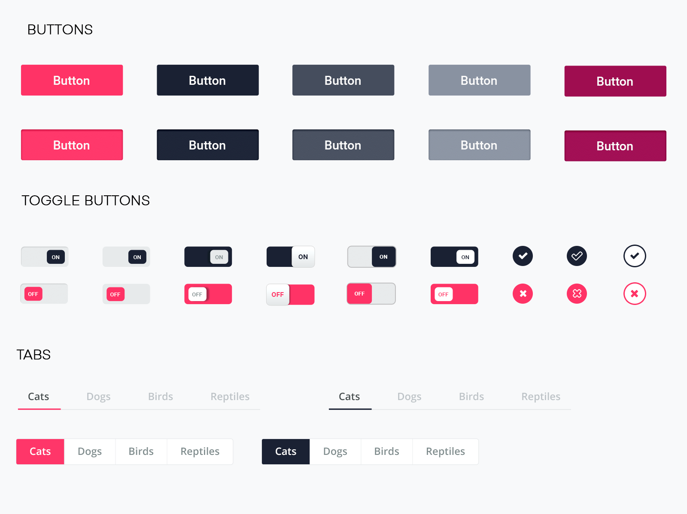
Ventajas y desventajas de los kits de interfaz de usuario
Puede llevar tiempo crear los kits de interfaz de usuario, pero valen la pena a largo plazo. Dicho esto, no son perfectos. Aquí hay un desglose rápido.
Ventajas
En particular, los kits de IU pueden ahorrarte tiempo y dinero, al permitir que los diseñadores utilicen su tiempo de manera más eficiente. Cuando no tienes que preocuparte por los detalles estándar, puedes optimizar tu trabajo centrándote en las características únicas del sitio, la aplicación o el producto específico en el que estás trabajando. Aunque puede ser una inversión comprar o crear un kit de interfaz de usuario premium, vale la pena, especialmente si lo vas a usar para varios diseños o sitios.
Cuando todos saben exactamente de qué tamaño deben ser sus CTA y de qué color son los botones de cancelación, su producto es más consistente en todo momento . Esto permite a tus usuarios aprender tu producto más rápido, y reduce la carga cognitiva. Esta documentación confiable también alienta a los recién llegados a unirse rápidamente , brindándoles un vistazo útil a sus reglas y preferencias de estilo. Piensa en ello como el verdadero norte de tu interfaz de usuario.
Por último, pero no menos importante, los kits de interfaz de usuario le brindan la capacidad de actualizar estilos de manera rápida, fácil y sobre la marcha . Si un cliente cambia el color de su aplicación o sitio, no pasa nada. Un kit de interfaz de usuario te permite mantener todo organizado y categorizado, para que sepas que todos tus CTA son azules, con un trazo de 2px y una sombra de 5px.
Desventajas
Las desventajas de los kits de interfaz de usuario son más matizadas, pero aún así vale la pena considerarlas antes de sumergirse. Dependiendo del kit que crees o uses, podrías estar bloqueado en componentes específicos o perder algunos en su totalidad. No todos son completos, y si estás construyendo el tuyo sobre la marcha, tendrá algunas lagunas. No es un gran problema, pero podría robarte la eficiencia en lugar de aumentarla.
Combinar estilos de tu marca con un kit de interfaz de usuario diferente puede llevar mucho tiempo. Digamos que encuentra un gran kit de interfaz de usuario, que tiene bordes redondeados en todos los elementos, pero la marca de tu cliente tiene bordes cuadrados en todas partes. Los componentes más pequeños pueden ser fáciles de cambiar, pero combinar el estilo en todo el kit puede requerir mucho trabajo. Y si un kit es dramáticamente diferente a tu estilo, esto podría significar más trabajo, tiempo y dinero.
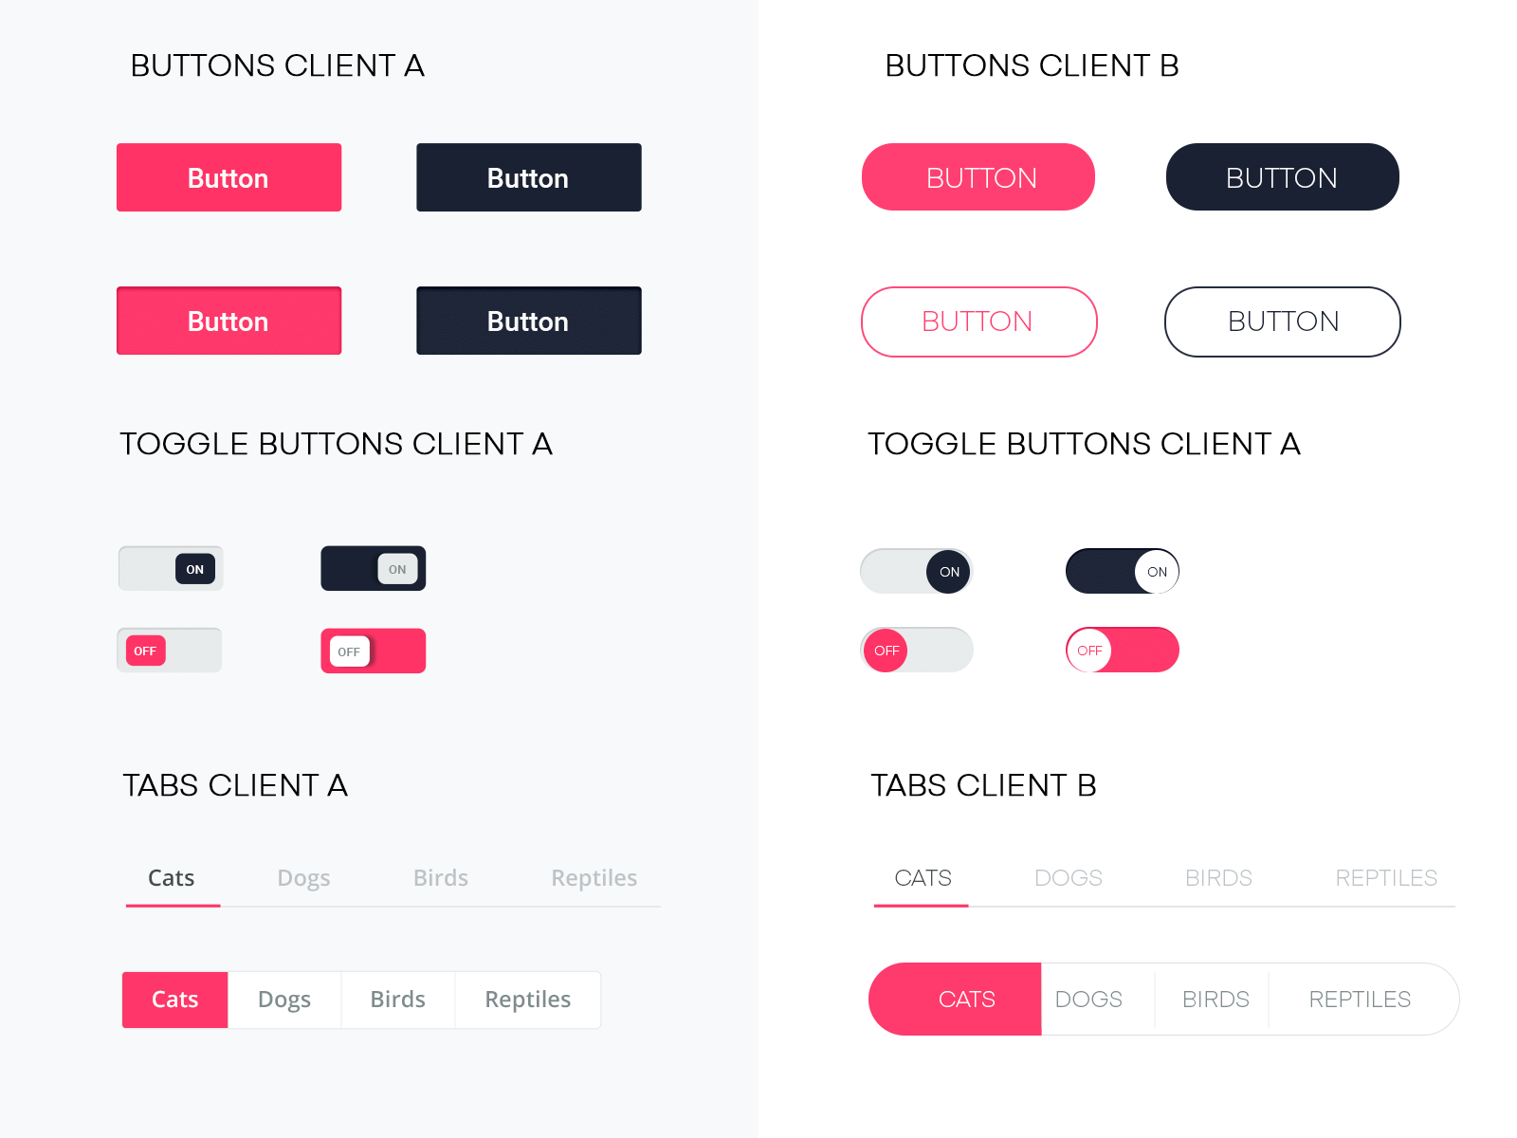

Moodboard
Un moodboard es, literalmente, un tablero de inspiración. Cualquier diseñador/a tiene una colección de packaging, folletos, fotografías, carteles, etcétera, reunidos en álbumes o archivos. No sólo representa una recopilación de material histórico, sino también supone una ayuda para cuando quien diseña necesita buscar inspiración. Un moodboard nos dice mucho acerca del público objetivo, por ello, puede ayudarte a establecer el rumbo de tu proyecto, ser motivo de inspiración.
Si bien la recopilación para un moodboard requiere años, el montaje no debería ocuparte más de 3 horas. Es cierto que no existen reglas para la elección del material, pero es mejor que establezcas un criterio concreto. Debes tener presente que lo más importante es que tu moodboard sea conciso, piensa que un moodboard impreciso no te ayudará, sino más bien será un obstáculo. Para ello, el mismo debería responder a la siguiente pregunta ¿qué idea quiero transmitir?

Pasos para realizar un buen moodboard
- Busca un título y unas palabras clave.
- Recopila imágenes coherentes con tus palabras y tu título.
- Filtra todos los elementos escogidos, es importante que te ciñas a la idea principal.
- Da forma y pon cada elemento en el lugar que consideres oportuno (ya sea agrupación por formas, por colores, por texturas, etcétera).

Páginas de Interés:
https://vimeo.com/120540728
https://www.youtube.com/watch?v=e7V4b_RZZYcx
https://www.youtube.com/watch?v=He2nDD-WdsI
https://webdesign.tutsplus.com/es/articles/ux-and-ui-kits-to-speed-up-your-design-process--cms-32851
https://www.youtube.com/watch?v=ztotEAuyVcI

